# PROGRAMM

**14:00 Uhr - Jüdisches Museum Gailingen** Kurzvorträge zur Geschichte und Bedeutung der Rheinbrücke

**Kultureller Begegnungstag**

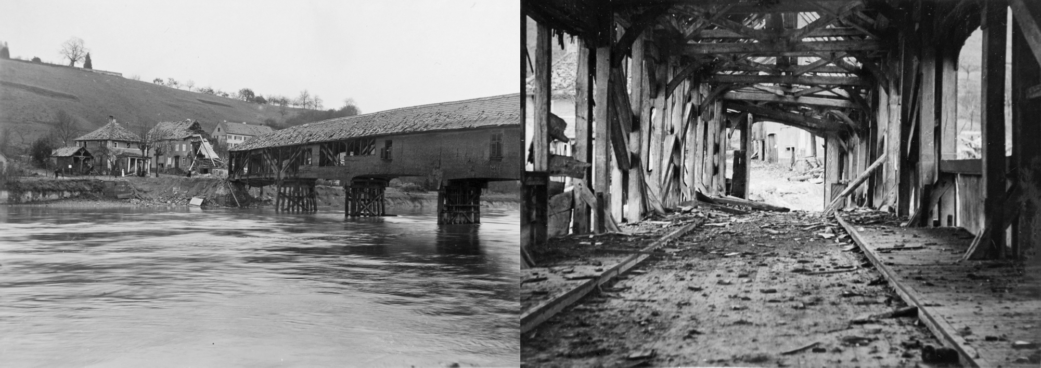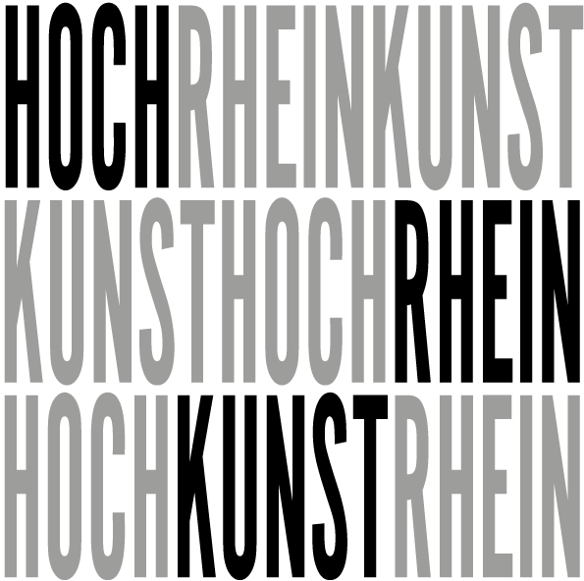

**Stadtgemeinde Diessenhofen | Gemeinde Gailingen | HochrheinKunstweg (HK)**

**80 Jahre Kriegsende**

**–**

**Brücken bilden**



**Stadtgemeinde Diessenhofen | Gemeinde Gailingen | HochrheinKunstweg (HK)**

**80 Jahre Kriegsende**

**–**

**Brücken bilden**

Kick-off HochRheinKunst Kunstaktion / Vorträge / Projektvorstellung

**Sonntag, 25. Mai 2025**

# **ab 14 Uhr**

**Diessenhofen (CH) – Gailingen (DE)**

Jüdisches Museum Gailingen Gedeckte Rheinbrücke

Vereinshaus der Pontoniere Diessenhofen

[www.hochrhein.art](http://www.hochrhein.art/)

Heinrich Waldvogel: „Kleine Chronik des Zweiten Weltkriegs von Diessenhofen aus gesehen“, Aufnahme der 1944 bombardierten Brücke (Archiv Stadtgemeinde Diessenhofen)

**15:30 Uhr - Rheinbrücke *Kunstaktion "Brücken bilden" mit Adrian Bütikofer (ZH)*** Vorstellung HochRheinKunst Musikalische Umrahmung durch

Stadtmusik Diessenhofen und Musikverein Gailingen

Anschliessend

**Vereinshaus der Pontoniere Diessenhofen** Apéro mit Stadtmusik Diessenhofen Ausstellung zur Rheinbrücke

**Vortragende:**

Dr. Thomas Auer, Bürgermeister Gailingen Markus Birk, Stadtpräsident Diessenhofen

Lucia Angela Cavegn, Kulturbeauftragte Diessenhofen Gunar Seitz, Kurator REGIO|Kunstwege

Die Liste aller Unterstützer finden Sie auf der Website hochrhein.art

**Hinweis:**

**Die Rheinbrücke ist von 14:00 bis 17:00 Uhr gesperrt.**

**Es finden Film- und Fotoaufnahmen am Veranstaltungstag statt.**